Консультация для родителей
Игры по дороге и в очереди
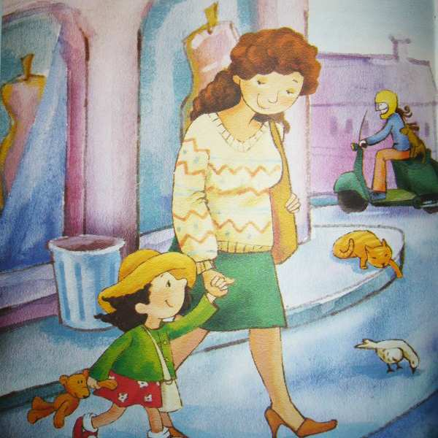

Воспитатель Букина Т. В.

2015

Игры по дороге и в очереди
Сидеть с детьми в очереди, например в поликлинике, - мучение и для ребёнка, и для родителей, и для окружающих. Да и идти домой из детского сада малышу бывает скучно. А, может, попробовать эти полчаса, пока маму и папу не отвлекают ни телевизор, ни плита, провести весело и с пользой?
Не стоит ждать длинной очереди, чтобы поиграть в эти игры. Выучите стишок сами, сядьте дома на диван или кресло, посадите малыша лицом к себе. Посмотрите ласково ему в глаза и скажите чётко, медленно, голосом, обещающим маленькое чудо: « А сейчас мы с тобой поиграем!» И тогда в ожидании приёма врача вы уже будете знать, какая игра больше нравится малышу и сможет развлечь его в непривычной обстановке.
Может ли играть с малышом, когда он ещё толком не разговаривает, не ползает и даже не держит игрушку? Конечно! Прочитайте внимательно игру, выучите стишок и поиграйте сначала дома. Не относитесь к декламации как пустой формальности – ребёнок очень любит звук родного голоса, он рад, когда вы рядом с ним. Сейчас вы для своего ребёнка – самая важная часть мира, и он вас очень любит. Играйте, получайте удовольствие вместе. И тогда в очереди вам не придётся ломать голову, чем занять малыша – останется только вспомнить любимые игры.
Ракета
Возьмите ребёнка на колени, посадите лицом к себе. Посмотрите малышу в глаза, объясните: «Сейчас мы с тобой будем играть в ракету!».
Придерживая малыша, читайте стихотворение, слегка «подкидывая» его на коленях. С каждым разом подкидывайте немножко выше. На строке «Полетел наш карапуз» поднимите малыша высоко вверх – «ракета» оторвалась от Земли. Можно «приземлиться» почти сразу же и, немного отдохнув, снова встать на старт. Но, если сил хватает и есть настроение, можно немного полетать.
Сядем в быструю ракету И промчимся над планетой: Пять, четыре, три, два, пуск! Полетел наш карапуз! Полетели над горами, Над лесами, над морями! Полетаем, посмеёмся, А потом домой вернёмся.
Можно обойтись и без стихотворения – просто скомандовать «ракете»: «На старт, ракета! Сейчас полетим высоко – высоко!», а затем, подкидывая малыша на коленях, начать обратный отсчёт. Летать можно просто так, ахая и охая, но лучше, если вы придумаете, над чем летит ребёнок и что он видит. Дети развиваются не только тогда, когда мы думаем, что занимаемся их развитием, - они делают это каждую минуту своей жизни. Поэтому нам, взрослым, лучше позаботиться о том, чтобы они получали как можно больше разнообразной информации. Особенно это полезно городским детишкам, лишённым множества естественных тактильных, звуковых и зрительных впечатлений.
Сядьте, поставьте малыша к себе на колени, крепко его придерживая, и начните читать стишок. После каждой строчки медленно, не торопясь выполняйте действие. Наблюдайте за реакцией – может, какое – то действие стоит растянуть или повторить, а что – то, наоборот, сделать быстро.
Ветер дует – задувает, (Подуйте легонько в лицо ребёнку) Колокольчики качает. (Покачайте его из стороны в сторону.) Ветерочек дует тише (Подуйте сначала сильно, потом легче, ещё.) (Покачайте малыша, наклоняя его сначала посильнее, потом меньше, ещё меньше.) Колокольчики всё выше.
В конце прокомментируйте: «Ветерок стих – и колокольчики выпрямились! Вот как высоко головушки подняли колокольчики!» Поднимите малыша, чтобы проиллюстрировать это.
Есть вариант этой же игры, но для детей, которые активно бегают и уже могут повторять движения за взрослыми. Взрослый читает стишок, а ребёнок выполняет действия: дует, как ветер, покачивается из стороны в сторону, как колокольчики. В конце этого маленького представления попросите малыша показать, как высоко поднялись колокольчики – встать на носочки и поднять высоко ручки.
На лошадке ехали
Посадите ребёнка себе на колени. Скажите малышу: «А сейчас мы с тобой поедем на лошадке! «И – го – го! – говорит лошадка, садись на меня, Ванечка!» Я тебя прокачу! Куда мы с тобой поедем? Давай съездим в гости к бабушке».

В такт стихотворным строчкам начинайте подкидывать ребёнка на коленях, имитируя езду на лошадке. Когда произносите последние строчки, повалите ребёнка на бочок, при этом крепко держите его. Если играете дома, сядьте на диван или в кресло – здесь можно «упасть» в конце стихотворения на мягкое сидение. Если вы убедились, что малышу нравиться ваше «путешествие», можно «поехать по плохой дороге», увеличивая амплитуду движения – большинство детишек приходят от этого в восторг.
Сели мы в тележку, Повезли орешки, Повезли мы калачи - Только – только из печи. На лошадке едем в гости: Поскакали через мостик, Поскакали по лесочку, Скачем по полю, по кочкам, По дорожке – прямо, прямо. У калитки – бабах в яму!
Транспорт
Начинаем как в предыдущей игре: усаживаем ребёнка на колени и имитируем езду на лошадке. Затем «пересаживаемся в машину» - меняется характер движения: наклоняемся влево и вправо на поворотах, изредка подлетаем вверх на ухабах. Через море полетим на самолёте: обхватите ребёнка двумя руками, положив одну ладонь под животик, другую – под грудь, зафиксируйте положение малыша большими пальцами рук. Встаньте, поднимите его и начинайте раскачивать. Счастливой поездки! Не забудьте отдохнуть после неё!
На лошадку я сажусь И быстрее ветра мчусь. Поскакали: цок – цок – цок…. Держись крепче, мой дружок!
Стоп! Меня машина ждет: - Дыр – дыр – дыр, - мотор поёт. Едем: скорость ух какая! - Только ёлочки мелькают.
Дальше сяду в самолёт, Отправляемся в полёт. Мы летаем высоко, Видно море далеко: Искупаемся мы в нём, На песочке отдохнём.

